ANGLICKÝ JAZYK

Vážení rodiče, milí žáci,
nejprve bych Vám chtěla opět poděkovat za Vaši práci. Úkoly, které jste mi zaslali, byly v pořádku, nebo jsme je společně doladili. Skvělá práce! Děkuji.
Ty, kteří dosud z jakéhokoliv důvodu úkoly ke kontrole ještě neodeslali, prosím, aby tak učinili, případně mi napsali důvod, proč nebylo možné úkoly odeslat. Jistě najdeme společné řešení .
Jen pro připomenutí – materiály, které byste měli mít k dispozici:
- Poslechy k učebnici (v tuto chvíli velmi důležitá učební pomůcka) – naleznete ke stažení na adrese: https://uloz.to/file/y1z7jrLlprif/hello-kids-4-mp3-zip
- Naskenované stránky pracovního sešitu (pokud žáci nemají doma svůj pracovní sešit) – pokud potřebujete, napište mi, prosím.
- Dále s velkou důvěrou nabízím k dispozici (rodičům) také řešení pracovního sešitu, které by mohlo při domácím studiu pomoci.

Povinný úkol k odevzdání

termín zadání: pondělí 30. 3. 2020
termín odevzdání: neděle 5. 4. 2020

T: Dan´s day – Danův den
Shrnutí:
V lekci 21 (Do you eat fruit – Jíte ovoce?) jste se naučili či zopakovali – ovoce a zeleninu, čísla do 101 (a zvládli byste počítat určitě i dál) a krátkou odpověď (pokud je v otázce pomocné sloveso „do“),
V lekci 22, která byla opakovací (Revision – Opakování), jste si zopakovali místnosti v domě, čísla, názvy některých měst a států a také jste si rozšířili slovní zásobu o tvary (trojúhelník, kruh,…).
Nová lekce „23 – Danův den“ je o denní rutině (= o tom, co děláte obvykle každý den). V této lekci si proto procvičíte hlavně čísla (časové údaje) a slovesa.
učebnice:
B 48/1, 2 + slovíčka na str. 48 dole
- cv. 1: poslechni si nahrávku č. 66 (několikrát), přečti a zkus přeložit (ústně)
Všimni si:
- Použité předložky in/at
In the morning, in the evening (in – používáme, když mluvíme o části dne)
At 6:30 AM, at 7:00 PM, … (at – používáme, když mluvíme o konkrétním čase)
- AM a PM
V AJ se běžně nepoužívá 24hodinový systém jako u nás, ale tyto zkratky: AM/PM.
AM - používáme do 12.00 (at 7:00 AM – v sedm ráno)
PM – používáme po 12.00 (at 7:00 PM – v sedm večer)
např.: u nás 7:30 v AJ – 7:30 AM, u nás 15:30 v AJ – 3:30 PM
- have breakfast – snídat, have lunch – obědvat, have dinner – večeřet, have a shower – sprchovat se, have a bath – koupat se

Ve všech těchto slovesech je obsaženo sloveso „have“, nepleť si to ale se slovesem „have got“ – mít (vlastnit)

- cv. 2: přečti otázku a zkus odpovědět (ústně)
When do you get up? Kdy vstáváš?
I get up at … Vstávám v …
When do you have breakfast? Kdy snídáš?
I have breakfast at … Snídám v … atd.

pracovní sešit:
AB 48/1, 2, 3
- cv. 1: podle zadání
- cv. 2: piš prosím slovy (např.: It is five thirty-five,…)
- cv. 3: odpověz (podobně jako v učebnici 48/2, when = kdy, what time = v kolik hodin)
AB 49/4, 5, 6
- cv. 4: doplň „have/has“ (pomůcka: pouze 3.os.č.j. (he, she, it) má tvar „has“), najdi a podtrhni barevně sloveso have got/has got – mít/vlastnit a zkus věty přeložit
- cv. 5: doplň předložky (pomůcka: vysvětlení viz výše)
- cv. 6: nejprve se podívej na slovesa v rámečku, pak je zkus smysluplně doplnit do vět
školní sešit:
- Poslechni si nahrávku č. 63 a zkus do sešitu/na volný list zapsat čísla, která uslyšíš (nahrávku můžeš zastavovat či opakovat).
- Projekt: My day - na volný list (ideálně A4) popiš, jak vypadá tvůj den (inspirace a pomůcka: učebnice 48/1 nebo obrázek dole – Tom´s day) – zpracování je na tobě (můžeš psát, malovat, lepit, …). Těším se na vaše krásné projekty !

Look at this picture. This is Tom´s day (Tom is a cat!)
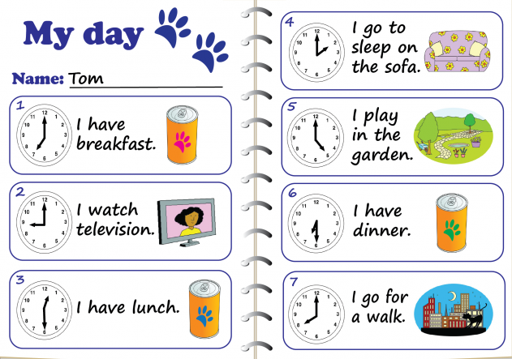

Vysvětlení – gramatika (učebnice str. 49/4, 5)
Present simple = Přítomný čas prostý
- Vyjadřuje děj, který probíhá obvykle, často, občas, ale nikoli právě teď
- Ve všech osobách kromě 3.os.č.j. bude sloveso beze změny
- Ve 3.os.č.j. bude mít sloveso koncovku – s nebo – es
Pravidla: Přečti si tabulku v učebnici 49/5 + 49/4 (poslechni si nahrávku, přečti a zkus přeložit, všímej si přitom použité koncovky u sloves).

doporučené stránky:
https://www.youtube.com/watch?v=qD1pnquN_DM

Moje doporučení: Pokud je to jen trochu možné, nedělej všechny úkoly z AJ najednou. Rozděl si je do více dní a střídej přitom činnosti – čtení, překlad, poslech, slovíčka, cvičení, hry a jiné aktivity, stejně jako to děláme ve škole. Učení tak bude efektivnější a věřím, že tě bude i víc bavit .

Vypracovaný úkol (pracovní sešit + školní sešit/list) zašlete prosím na email: zuzana.kasova@zsuj.cz nebo přes messenger (facebook – Zuzana Kašová). Do předmětu emailu napište prosím: jméno žáka a třídu. Úkol můžete vyfotit, okopírovat či naskenovat.

Děkuji za spolupráci a už se na vás moc těším !

Zuzana Kašová

Pozn. 1: Pokud nemáte školní sešit u sebe, pracujte na volné listy, které do sešitu nalepíme.
Pozn. 2: Pokud máte účet na facebooku, můžete vstoupit do skupiny: 4. ročník - English (Zuzana Kašová).

